ЛАБОРАТОРНА РОБОТА №1

АРИФМЕТИКО-ЛОГІЧНІ ПРИСТРОЇ З РОЗПОДІЛЕНОЮ ЛОГІКОЮ

Мета роботи: Одержати навички в проектуванні арифметико-логічних пристроїв з розподіленою логікою і автоматів управління з жорсткою логікою.

Теоретичні відомості

Синтез арифметико-логічних пристроїв з розподіленою логікою
За структурою розрізняють АЛП з розподіленою та зосередженою логікою (інакше АЛП із закріпленими та загальними мікроопераціями).
В АЛП першого типу апаратура для реалізації мікрооперацій розподілена між регістрами та закріплена за ними, тобто кожен регістр використовує власну логіку для виконання мікрооперацій. У пристроях другого типу всі логічні ланцюги об'єднані в арифметико-логічному блоці, а всі регістри реалізовані у вигляді надоперативного запам’ятовуючого пристрою.
АЛП з розподіленою логікою складаються з двох функціональних частин (рис. 2.2): управляючий пристрій, що забезпечує формування всіх управляючих сигналів; операційний пристрій, забезпечує перетворення інформації та виконує мікрооперації над машинними словами.
Побудова таких АЛП відбувається за наступними етапами:
  - Для кожної операції будується операційна схема та функціональний мікроалгоритм (Ф-микроалгоритм). Рекомендується обирати такі мікроалгоритми виконання операцій, що краще сполучаються, тобто вимагають однакового напрямку зсувів в регістрах, однакову розрядність регістрів, одні й ті самі джерела операндів суматорів і таке інше.
  - Обирається розрядність регістрів, лічильників. Виконується логічне моделювання роботи ОПр, наприклад, із застосуванням діаграми стану регістрів при виконанні МА з критичними значеннями операндів.
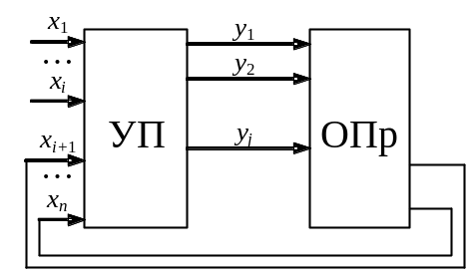
Рис. 2.2. Загальна структура АЛП
  - Розробляється функціональна та принципова схеми ОПр із зазначенням управляючих сигналів для кожного вузла пристрою.
  - Складається закодований структурний мікро алгоритм (С-микроалгоритм) виконання заданих операцій.
  - Виконується синтез управляючого пристрою.
  - Складається функціональна та принципова схеми АЛП.
Приклад 1. Побудувати схему АЛП для реалізації операції множення чисел за першим способом. Синтезувати схему, що дозволяє обчислити добуток Z=Y×X двох правильних дробів Y= 0, y₁, y₂…y_{n} та X= 0, x₁, x₂…x_{n}.
Виконання завдання
Операційна схема, що реалізує перший спосіб множення, подана на рис. 2.3, де RG1 – регістр накопичення суми часткових добутків, RG2 – регістр множника, RG3 – регістр множеного, RG4 (СТ) – лічильник циклів, ТС – тригер переносу, SM – комбінаційний суматор. Регістри RG1 та RG2 реалізують мікрооперації зсуву, лічильник RG4 дозволяє формувати ознаку нуля – що визначає закінчення обчислення добутку. За нульовим вмістом регістру RG4 результат обчислення формується в регістрах RG1 та RG2.
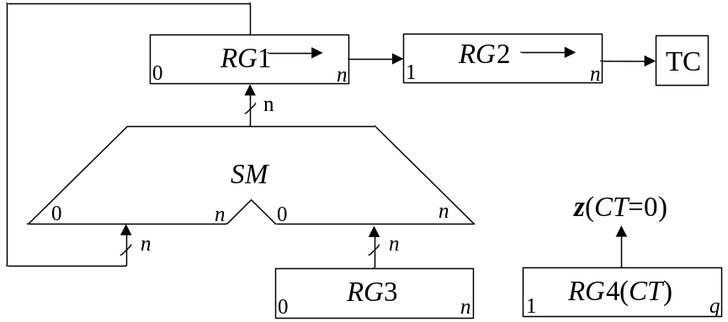
Рис. 2.3. Операційна схема множення
Для розробленої операційної схеми побудуємо Ф-мікроалгоритм. Припустимо, що ОПр входить до складу АЛП із централізованим управлінням, отже робота цього блоку розпочинається із надходження сигналу “Пуск” від центрального блоку управління. Функціональний микроалгоритм зображений на рис. 2.4, де ТС – стан тригера переносу, z – значення ознаки нуля в лічильнику циклів RG4.
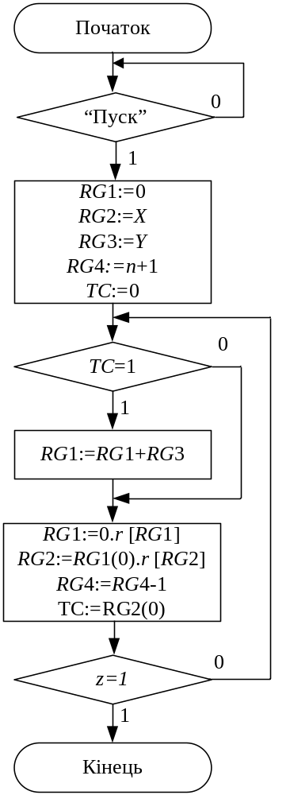
Рис. 2.4. Ф-мікроалгоритм множення чисел
Логічне моделювання потактової роботи ОПр приведене в табл. 2.1
Значення операндів:
Y = 5₁₀ = 0101₂;
X = 7₁₀ = 0111₂;
Z = 35₁₀ = 00100011₂.
Розрядність дробів n = 4.
Таблиця 2.1. Логічне моделювання роботи ОПр
№ такту | RG1 | RG2 | TC | RG3 | RG4 | z | МО
ПС | 0000 | 0101 | 0 | 0111 | 0101 | 0 | Початковий стан
1 | 0000 | 0010 | 1 | 0111 | 0100 | 0 | RG1→, RG2→,  RG4 – 1; z = 0
2 | 0000  +0111  0111 | 0010 | 1 | 0111 | 0100 | 0 | RG1+ RG3
 | 0011 | 1001 | 0 | 0111 | 0011 | 0 | RG1→, RG2→,  RG4 – 1; z = 0
3 | 0001 | 1100 | 1 | 0111 | 0010 | 0 | RG1→, RG2→,  RG4 – 1; z = 0
4 | 0001  +0111  1000 | 1100 | 1 | 0111 | 0010 | 0 | RG1+ RG3
 | 0100 | 0110 | 0 | 0111 | 0001 | 0 | RG1→, RG2→,  RG4 – 1; z = 0
5 | 0010 | 0011 | 0 | 0111 | 0000 | 1 | RG1→, RG2→,  RG4 – 1; z = 1
На підставі ОС множення та Ф-мікроалгоритму складемо перелік управляючих сигналів для всіх функціональних частин ОПр та побудуємо функціональну схему.
Функціональна схема ОПр зображена на рис. 2.5. Перелік управляючих сигналів наведений в табл. 2.2.
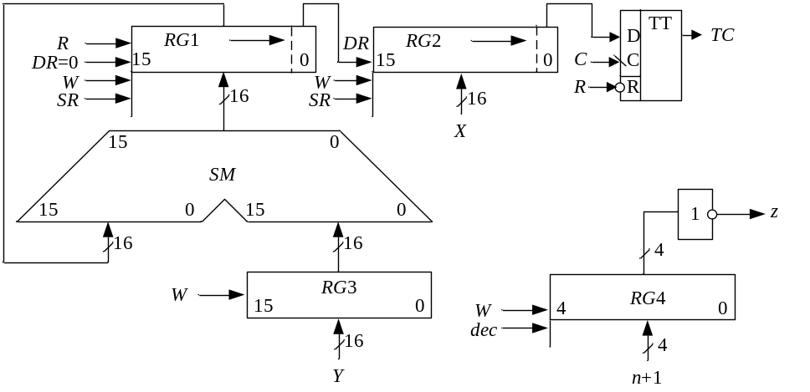
Рис. 2.5. Функціональна схема операційного пристрою
Таблиця 2.2. Таблиця управляючих сигналів
Елемент | Мікрооперація | Управляючий сигнал
RG1 | Скидання | R
RG1 | Запис | W
RG1 | Зсув вправо | SR
RG1 | Заповнення старшого розряду при зсуві вправо | DR
RG2 | Запис | W
RG2 | Зсув вправо | SR
RG2 | Старший розряд при зсуві вправо | DR
RG3 | Запис | W
RG4 | Запис | W
RG4 | Декремент лічильника | dec
TC | Скидання | R
TC | Запис молодшого розряду множника у тригер переносу | C
За побудованою функціональною схемою будуємо функціонально-структурний мікроалгоритм (ФС-мікроалгоритм), що зображений на рис 2.6. Індекс указує до якої з функціональних частин пристрою множення належить управляючий сигнал.
Кодування сигналів управління та логічних умов наведене в табл. 2.3 – 2.4.
Для забезпечення перепаду сигналів управління SR₁, SR₂, dec, С_{ТС} (вершину з цими сигналами охоплює петля рис. 2.6) необхідно ввести порожню додаткову вершину.
Закодований ФС-мікроалгоритм зображений на рис. 2.7, де управляючі сигнали та сигнали логічних умов відповідають рис. 2.6 та табл. 2.2 – 2.4.
Отриманий закодований ФС-микроапгоритм є вихідним для здійснення синтезу управляючого пристрою.
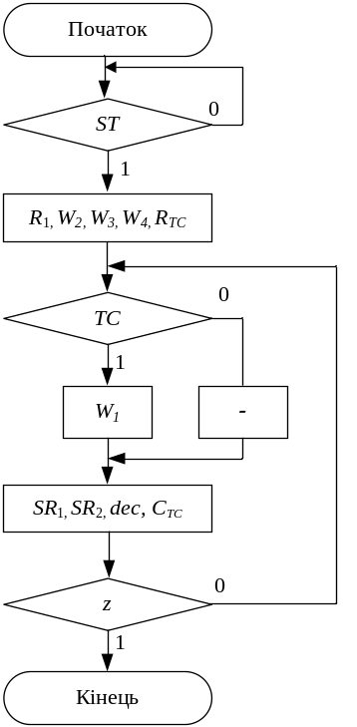 | 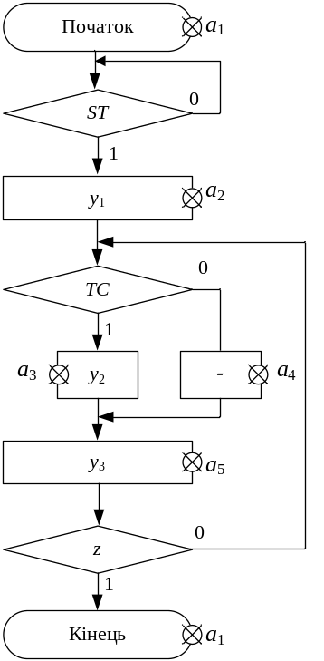
Рис. 2.6. Функціонально-структурний мікроалгоритм | Рис. 2.7. Закодований функціонально-структурний мікроалгоритм

Таблиця 2.3. Кодування сигналів управління |  | Таблиця 2.4. Кодування  логічних умов
Управляючі сигнали | Код
  Логічні умови | Код
  Пуск | ST
  Аналіз молодшого розряду множника | TC
  Нульовий вміст лічильника | z
R₁ | y₁
W₂ | y₁
W₃ | y₁
W₄ | y₁
R_{ТС} | y₁
W₁ | y₂
SR₁ | y₃
SR₂ | y₃
С_{ТС} | y₃
dec | y₃
Отриманий закодований ФС-микроапгоритм є вихідним для здійснення синтезу управляючого пристрою.
Для управління роботою ОПр застосуємо пристрій управління з жорсткою логікою, який реалізуємо у вигляді цифрового автомата Мура.
Розмітка Фс-микроалгоритма для автомата мура наведена на рис. 2.7. Стани автомата позначені символами a_{i}. Часова діаграма роботи управляючого пристрою зображена на рис. 2.8. Часова діаграма відповідає потактовій роботі ОПр для прикладу, виконаного в табл. 2.1.
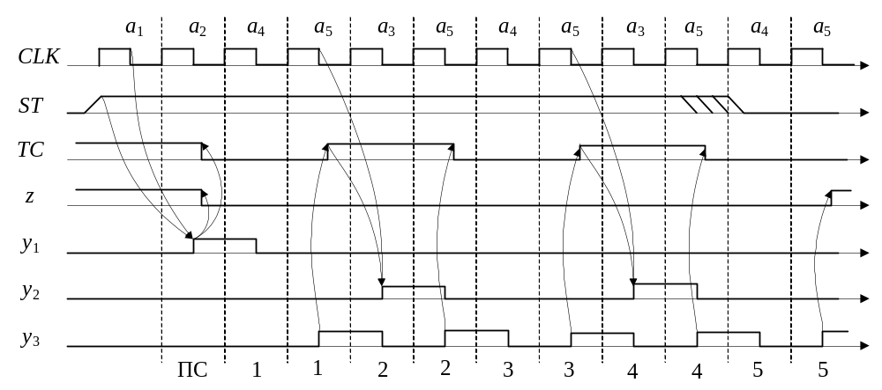
Рис. 2.8. Часова диаграма роботи пристрою управління
На рис. 2.9 зображена узагальнена структурна схема АЛП множення. Управляючі сигнали з виходів пристрою управління підключаються до входів відповідних функціональних частин ОПр.
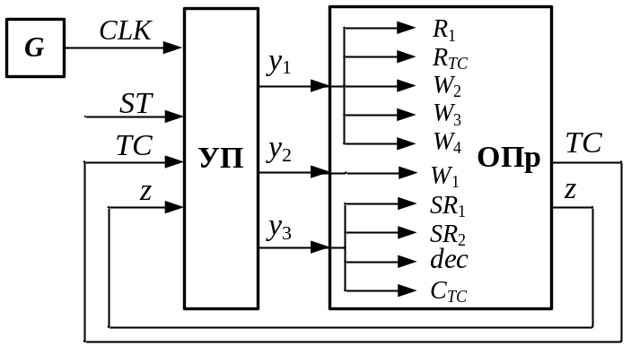
Рис. 2.9. Узагальнена структурна схема АЛП
Схема електрична функціональна АЛП для множення додатних чисел наведена у додатку А. Опис функціональної схеми наведений у прикладі 7.1.

Підготовка до лабораторного заняття
- Варіанти завдання визначаються молодшими розрядами a₇,…,a₁ двійкового номера залікової книжки.
- Розробити структурну схему операційного пристрою та змістовний мікроалгоритм обробки додатних чисел відповідно до завдання наведеного у табл. 2.7. Для побудови схеми використати комбінаційний суматор, регістр-лічильник циклів та асинхронні регістри, що мають входи управління зсувами і занесенням інформації. На схемі повинні бути зазначені розрядність регістрів та шин.
- Розробити функціональну схему операційного пристрою.
- Виконати логічне моделювання роботи операційного пристрою за допомогою цифрової діаграми із зазначеними викладачем значеннями операндів.
- Здійснити синтез пристрою управління, тип управляючого автомату обрати із табл. 2.9. Пам’ять автомата реалізувати на тригерах, тип яких обрати з табл. 2.8. Ураховувати, що мікрооперації на регістрах виконуються за перепадом управляючих сигналів з 1 в 0.
- Побудувати часові діаграми роботи автомата для кожної комбінацій значень логічних умов.
Таблиця 2.7. Варіанти завданнь
a₇ | a₆ |  | a₅ | a₄ |  | Спосіб множення
0 | 0 |  | 0 | 0 |  | 1-й
0 | 0 |  | 0 | 1 |  | 2-й
0 | 0 |  | 1 | 0 |  | 3-й
0 | 0 |  | 1 | 1 |  | 4-й
a₇ | a₆ |  | a₅ | a₄ |  | Функція
0 | 1 |  | 0 | 0 |  | D=2C+4AB
0 | 1 |  | 0 | 1 |  | D=2C-2AB
0 | 1 |  | 1 | 0 |  | D=2C–4AB
0 | 1 |  | 1 | 1 |  | D=A(B-1)+0,5C
1 | 0 |  | 0 | 0 |  | D=2A(B+1)+0,5C
1 | 0 |  | 0 | 1 |  | D=A(B+1)+2C
1 | 0 |  | 1 | 0 |  | D=C+2AB
1 | 0 |  | 1 | 1 |  | D=AB+0,5C
1 | 1 |  | 0 | 0 |  | D=2A(B+1)+C
1 | 1 |  | 0 | 1 |  | D=A(B-1)+ 2C
1 | 1 |  | 1 | 0 |  | D=A(B+1)+ 0,5C
1 | 1 |  | 1 | 1 |  | D=2A(B-1)+C
Таблиця 2.8. Варіанти завдання |  |  |  |  |  |  |  | Таблиця 2.9. Варіанти завдання
a₃ |  | a₂ |  |  | Тип тригера |  |  | a₁ | Тип автомата
0 |  | 0 |  |  | JK |  |  | 0 | Мили
0 |  | 1 |  |  | T |  |  | 1 | Мура
1 |  | 0 |  |  | RS
1 |  | 1 |  |  | D

Порядок виконання роботи
- В моделюючій програмі ПРОГМОЛС 2.0 побудувати схему операційного пристрою для множення чисел та доповнити її схемою управляючого автомата. На першому етапі виходи автомата до входів операційного пристрою не підключати. Налагодити окремо схему операційного пристрою та схему управляючого автомата в синхронному режимі. Опис програмного комплексу ПРОГМОЛС 2.0 наведений у додатку М.
- Підключити до управляючих входів операційного пристрою виходи автомата. Зробити комплексне налагодження схеми в синхронному режимі й переконатися в правильності одержання результату.
- Перейти до асинхронного моделювання. Дослідити зазначені викладачем часові параметри схеми.

Зміст звіту
Звіт з лабораторної роботи повинен включати короткі теоретичні відомості, необхідні для виконання лабораторної роботи; структурні та функціональні схеми; таблиці та діаграми, отримані при виконанні теоретичного завдання, а також у процесі моделювання схем; висновки за роботою.

Контрольні питання
- Охарактеризуйте чотири основних методи множення чисел.
- Як розрахувати розрядність вузлів операційного пристрою?
- Визначить поняття: операція, мікроалгоритм, мікрооперація.
- Що таке мікроалгоритм операції?
- Визначте основне призначення арифметико-логічного пристрою в ЕОМ.
- Наведіть типи арифметико-логічних пристроїв, та їх основні відмінності.
- Охарактеризуйте основні етапи проектування арифметико-логічного пристрою з розподіленою логікою.
- Що відображує операційна схема виконання операції?
- Що відображує функціональна схема пристрою?
- В чому відмінність функціонального та структурного мікроалгоритмів?
- Напишіть вирази, що визначають закони функціонування автоматів Милі та Мура.
- У чому відмінність автоматів Милі та Мура?
- Намалюйте узагальнену структурну схему управляючого автомата.
- Охарактеризуйте основні етапи проектування управляючого автомата.
- Як перейти від змістовного мікроалгоритму до закодованого мікроалгоритму?
- Як побудувати граф автомата?
- Як здійснюється оцінка станів автомата?
- Як визначити необхідну тривалість управляючих сигналів?
- Від чого залежить кількість тригерів, необхідних для побудови пам’яті автомата?
- Як скласти структурну таблицю автомата?
- Складіть таблицю переходів для JK-, RS-, Т- і D-тригерів. Наведіть їх умовне графічне позначення.
- Чи можливий перехід автомата в стан, що непередбачений графом, при використанні тригерів із внутрішньою затримкою (тригерів, керованих рівнем сигналів)?
- Коли можливе виникнення помилкових управляючих сигналів (що непередбачені графом автомата) і чим визначається їх тривалість?
- Наведіть способи усунення короткочасних помилкових управляючих сигналів.
- У чому суть «протигоночного» кодування станів автомата?
- Як забезпечити перепад управляючого сигналу у випадку, коли операторну вершину з цим сигналом охоплює «петля»?
- Як визначити час переходу автомата з одного стану в інший?

